Fecha: 20 de marzo de 2013

Boletín de prensa Nº 683

ALCALDE DE PASTO SUBE 3.5% EN IMAGEN POSITIVA A NIVEL NACIONAL

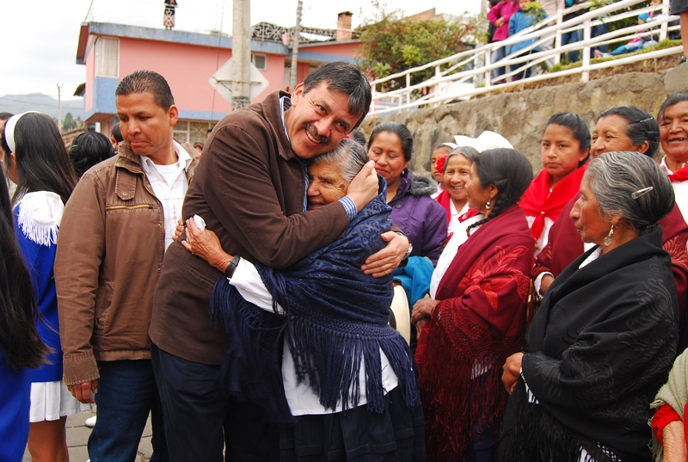

Según el Centro Nacional de Consultoría, el resultado de percepción positiva del Alcalde Harold Guerrero López subió de 44.5% a 48% en el mes de febrero del 2013. La muestra fue realizada tomando como base 100 encuestas (9.8%) a hombres y mujeres del sector urbano de la ciudad desde el 22 de febrero al 28 del mismo mes, con una confiabilidad del 95%. Del puesto 31, el mandatario local se ubica en menos de un mes en el lugar 27.

La gestión permanente y los logros alcanzados con asignación de recursos por parte del Gobierno Nacional para la ejecución de importantes proyectos en Pasto como el de la adjudicación de 1.914 viviendas para población en condición de desplazamiento y vulnerabilidad, la firma del otro SI con Mintransporte al convenio con AVANTE para el desarrollo de Pasto que incluye: pavimentación del tramo Avenida Panamericana, desde el Puente del Campesino y almacenes Éxito, los avances en conectividad, el mejoramiento de la red del sistema de acueducto y alcantarillado en diferentes sectores, el incremento del pie de la fuerza pública para mejorar la seguridad, entre otras gestiones, hacen parte del trabajo adelantado por el mandatario local, lo que ha permitido que la comunidad reconozca el proceso de gestión para la ejecución de obras de su política administrativa cambio cultural hacia una transformación productiva.

SEPAL EXTENDERÁ SERVICIOS A OTROS MUNICIPIOS

La gerente del Servicio Público de Alumbrado de Pasto, SEPAL S.A, Maritza Rosero Narváez, informó que como resultado de la asamblea ordinaria de socios de la entidad se aprobó de forma unánime por la Junta Directiva, ampliar el objeto social de la entidad, hecho que permitirá entre otros aspectos, incursionar en la venta de servicios fuera del municipio de Pasto, aprovechando el posicionamiento de la empresa en temas como alumbrado público y expansión de redes, lo que representa el crecimiento de la empresa con beneficios para sus asociados y el municipio.

El alcalde (e), Rodrigo Yepes Sevilla, destacó la decisión y manifestó que en la asamblea se presentó un balance satisfactorio del trabajo cumplido en el 2012, el cual, según el funcionario estuvo ajustado al Plan de Desarrollo del Municipio de Pasto: “Destacamos la inversión realizada y el trabajo de expansión de la red de alumbrado público que se realizó en el año pasado. Además conocimos que en la proyección de este periodo se continuará el trabajo para que distintos sectores tengan iluminación en el corto plazo” indicó.

ALCALDIA DE PASTO TRABAJARÁ PROYECTOS SOCIALES CON LA RED UREL

Con el propósito establecer un desarrollo integral de la Ciudad, mejorar la calidad de vida de la población e implementar iniciativas ciudadanas que contribuyan con el Cambio Cultural, la Alcaldía de Pasto trabajará con la Red de Universidades Latinoamericanas Capítulo Nariño, UREL para alcanzar estos objetivos.

El presidente de la red, Carlos Folleco Eraso, expresó que junto a la administración iniciarán actividades de emprendimiento, bienestar e investigación que permitan beneficiar a los habitantes de los sectores más necesitados de Pasto, en esta primera etapa llegarán al barrio Figueroa. El representante explicó que los estudiantes de los últimos semestres de las 12 universidades que integran la red, visitarán este sector con el fin de hacer un análisis social, económico y cultural.

CONTINÚAN OPERATIVOS CONTRA EL MALTRATO ANIMAL

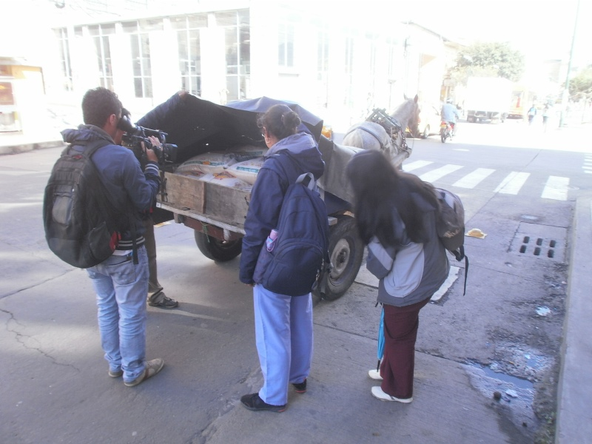

Funcionarios de la Secretaria de Gestión Ambiental a través del Centro de Protección Animal continúan realizando operativos y controles en los sectores urbanos, rurales y puntos estratégicos del Municipio de Pasto para evitar que los propietarios de las carretas de tracción animal continúen maltratando a los equinos que son utilizados para este oficio.

La médico veterinario, Paola Marcela Zambrano Rosero, encargada de los diagnósticos a los equinos y otras especies, recomendó a los propietarios de los animales evitar el sobrepeso, así mismo reportar cualquier cambio físico para diagnosticar a tiempo alguna enfermedad que pueda empeorar la condición de lo equinos.

Por otra parte, el coordinador del Centro de Bienestar Animal, Antonio Ruano informó que todas las personas que actualmente realizan su trabajo con carretas de tracción animal, han sido capacitadas sobre el trato que deben recibir los equinos, así mismo las restricciones que deben acatar dentro de la movilidad determinadas por la Secretaría de Tránsito y Transporte.

REANUDAN PAGOS DE SUBSIDIO ECONÓMICO A ADULTOS MAYORES

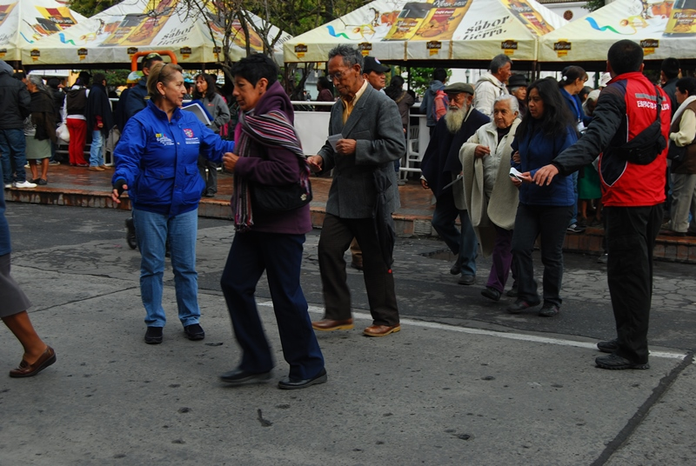

La Alcaldía Municipal, a través de la Secretaría de Bienestar Social, informa a los beneficiarios del Programa Nacional “Colombia Mayor, programa de solidaridad con el adulto mayor” (modalidad Subsidio económico), como también a los adultos mayores que fueron favorecidos gracias a la ampliación de cobertura en enero del presente año, que se reanudan los pagos de la siguiente manera: jueves 21 con el dígito 7, viernes 22 con el digito 8 y martes 26 de marzo de 2013 con el dígito 9.

Para mayor información comunicarse a los teléfonos 7238680 – 7238681 - 7238682 o dirigirse a las instalaciones de la Secretaría de Bienestar Social, en el barrio Mijitayo Cra 26 Sur, antiguo Inurbe.

ALCALDÍA TRABAJARÁ PLAN DE ACCION PARA POBLACIÓN CON DISCAPACIDAD

La Alcaldía Municipal, a través de la Secretaría de Bienestar Social, programó para este 22 de marzo a partir de las 10:00 de la mañana en las instalaciones de la Cámara de Comercio, el Primer Comité de Discapacidad donde se tratarán temas referentes a la construcción del plan de acción para este año, como también la reglamentación y socialización de la última normatividad vigente en esta materia.

Con este tipo de encuentros se busca propender por la garantía y ejercicio pleno de los derechos de la población con discapacidad, ya que es un deber crear espacios para la construcción de un Cambio Cultural en la Ciudad. Para mayor información comunicarse a los teléfonos 7238680 – 7238681 – 7238682.

LANZAMIENTO CAMPAÑA ‘EXPERTOS EN LA VÍA’

Con el fin de desarrollar acciones en pro de la seguridad vial en el departamento de Nariño y sensibilizar a todos los actores de tránsito, se han unido esfuerzos para minimizar los riesgos de accidentalidad en las diferentes vías que comunican a la Región.

En una alianza estratégica, la Alcaldía de Pasto, la Subsecretaría de Tránsito y Transporte del departamento de Nariño, DEVINAR, S.A, Alcaldía de Ipiales, Cámara de Comercio de Pasto entre otras entidades, invitan al lanzamiento de la campaña ‘Expertos en la vía’. El evento se llevará a cabo el jueves 21 de marzo a partir de las 9:00 de la mañana en el Hotel Agualongo.

Invitación a pago de Impuestos de Industria y Comercio
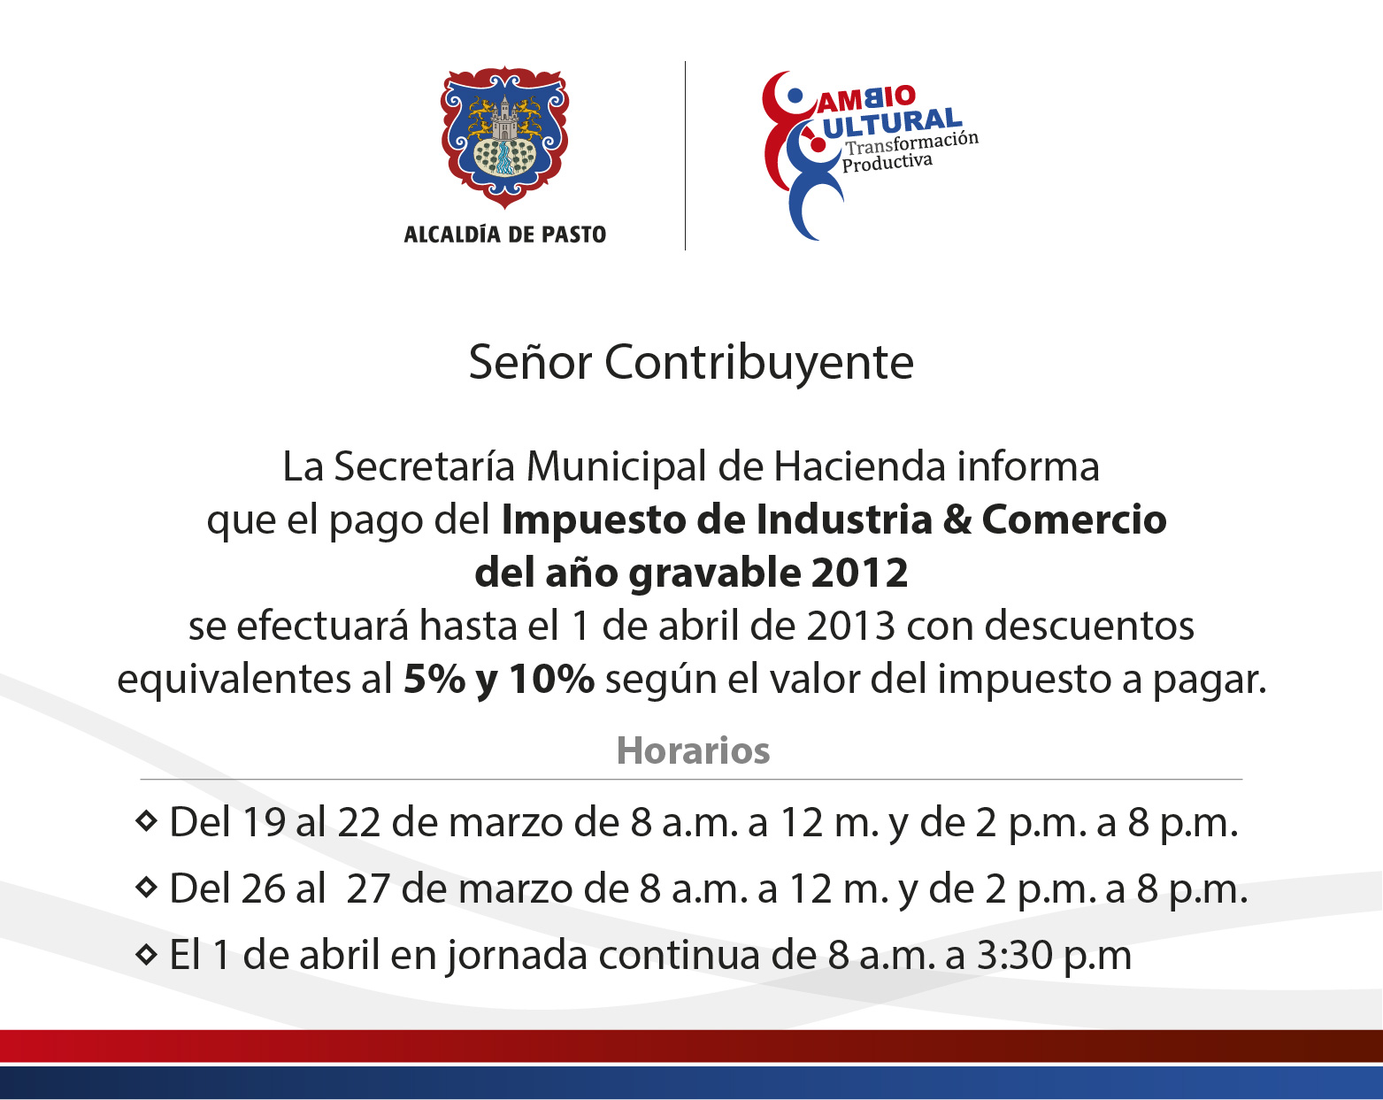

RESULTADO CONCURSO DE CURADORES

A través de la resolución 194 de 2013 se publican los resultados adicionales del concurso de curadores en virtud de la sentencia de tutela del Juzgado Segundo Civil Municipal de Pasto. Se anexa documento en PDF.

Pasto Transformación Productiva

María Paula Chavarriaga Rosero
Jefe Oficina de Comunicación Social
Alcaldía de Pasto

